Tester les réglages de son arc
Après avoir régler le viseur pour tirer à 18m et de sorte que l'œilleton soit aligné derrière la corde, il ne faut plus toucher au viseur pendant toute la durée des tests.
• Hauteur du point d'encochage
A 18m, sur un visuel situe à hauteur d'épaule, tirer 3 flèches empennées et 3 flèches non empennées strictement identiques (calibre, encoche, pointe). Les flèches sans plumes doivent arriver à la même hauteur que les flèches empennées.
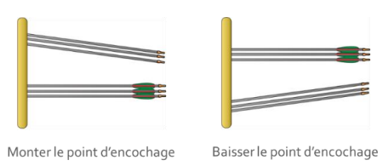
• Pression du berger-button
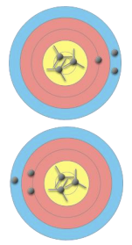
A 18m sur un blason situe à hauteur d'épaule, tirer 3 flèches empennées et 3 flèches non empennées.
➢ Si les flèches non empennées sont à droite pour un droitier, durcir le berger-button, alléger la pointe, raccourcir la flèche ou diminuer la puissance pour les ramener au centre (flèches un peu souples). Il faudra peut-être changer de calibre pour des flèches plus raides.
➢ Si elles sont à gauche c'est qu'elles sont trop raides, il faut alors, alourdir la pointe, faire des points d'encochage en fil ou changer de calibre pour des flèches plus souples.
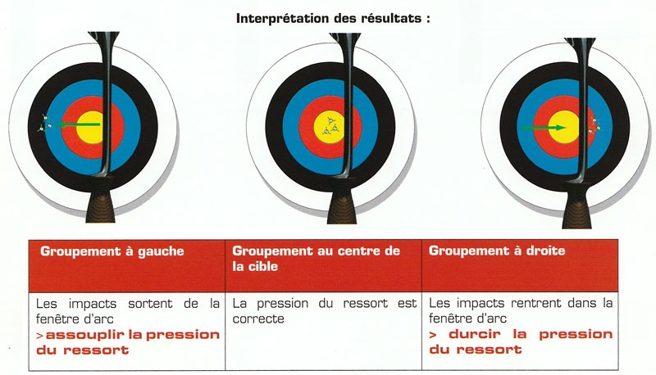
Pour un gaucher, inverser l'analyse des tests.

Test de 5m en 5m, sur blason fixe en haut de la cible, tirer une flèche empennée tous les 5m de 5 à 30m sans changer le réglage du viseur. Pour un archer droitier :
➢ Si les flèches forment une courbe à droite, il faut rentrer le berger-button.
➢ Si elles forment une diagonale à gauche, il faut assouplir le berger-button.
jusqu’a obtenir une ligne droite verticale.
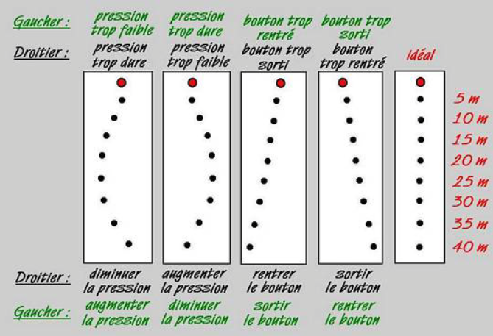
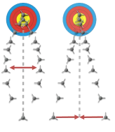
Pour un gaucher, inverser l’analyse des tests.

